السيرة الذاتية للباحث
الاسم: منتصر محمد محمد عبدالماجد  تاريخ الميلاد: 29/9/1979  العنوان: الأقصر، مركز القرنة  البريد الإلكتروني:  montassermohamned@gmail.com  العمل: مفتش اَثار بوزارة السياحة والاَثار بالأقصر | 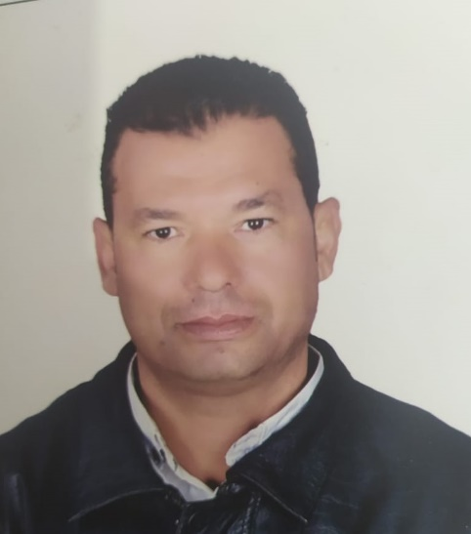
الدراسة:
- ليسانس الاَداب قسم الاَثار المصرية القديمة، كلية الاَداب بقنا جامعة جنوب الوادي عام 2000
- دبلومة ارشاد سياحي معهد العالي للسياحة والفنادق ايجوث 2007
- دبلومة الاَثار المصرية كلية الاَثار بقنا جامعة جنوب الوادي 2016
- تمهيدي ماجستير بكلية الاَثار بقنا جامعة جنوب الوادي 2017
- ماجستير في الاَثار المصرية القديمة بكلية الاَثار بقنا جامعة جنوب الوادي 2024
الخبرات:
- شهادة باجتياز الدورة التدريبية البيواركيولوجي بمتحف التحنيط 2022
- شهادة باجتياز الدورة التدريبية الانثروبولوجيا الفزيقية بمتحف التحنيط 2020
- مرافقة مجموعة من البعثات الأجنبية بمنطقة اَثار القرنة خلال الفترة من 2019-2023
النشر العلمي:
ثناء جمعة الرشيدي، أبوبكر عبدالسلام مصطفى، منتصر محمد محمد، منظر تقديم القرابين لاَمون-ام-إبت ووالدته بالمقبرة TT276 بقرنة مرعي، مجلة كلية الاَثار بقنا، العدد 18 الجزء الثاني، 2023، ص.783-806.

